Простейшие. Кишечнополостные.
- У всех простейших и беспозвоночных животных
 | 1) | тело имеет клеточное строение
 | 2) | клетки образуют ткани
 | 3) | клетки и ткани образуют органы
 | 4) | органы образуют системы органов

- Одно из доказательств родства кишечнополостных и простейших –
 | 1) | расположение клеток в два слоя
 | 2) | наличие стрекательных клеток
 | 3) | развитие организма из одной клетки
 | 4) | внеклеточное пищеварение

- Клетка одноклеточного животного
 | 1) | не имеет эндоплазматической сети
 | 2) | создает органические вещества из неорганических
 | 3) | имеет вакуоли с клеточным соком
 | 4) | выполняет все функции живого организма

- Гидра получила название в честь чудовища греческой мифологии, у которого на месте отрубленных голов вырастали новые, так как она
 | 1) | размножается половым способом
 | 2) | способна к регенерации
 | 3) | удерживает добычу с помощью щупалец
 | 4) | парализует добычу стрекательными клетками

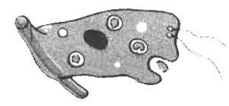
- Какую функцию выполняет клетка внутреннего слоя тела гидры, изображённая на рисунке?
 | 1) | выделяет в кишечную полость пищеварительный сок
 | 2) | образует промежуточные клетки
 | 3) | формирует половые клетки
 | 4) | поглощает и переваривает частицы пищи

- Почему пресноводную гидру относят к типу кишечнополостных?
 | 1) | питается плавающими животными
 | 2) | имеет два слоя клеток: эктодерму и энтодерму
 | 3) | обитает в пресном водоеме
 | 4) | отвечает на действие раздражителей

- Эвглена зеленая отличается от инфузории-туфельки наличием
 | 1) | ресничек
 | 2) | ядра
 | 3) | хлоропластов
 | 4) | цитоплазмы

- Изображённый на рисунке организм размножается
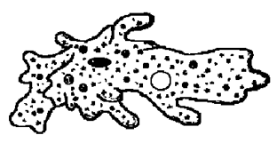
 | 1) | делением надвое
 | 2) | с помощью гамет
 | 3) | почкованием
 | 4) | спорами

- Кишечнополостное животное - пресноводная гидра извлекает при дыхании кислород из воды через
 | 1) | жабры
 | 2) | лёгкие
 | 3) | поверхность тела
 | 4) | кровеносные сосуды

- Какой признак позволяет отнести обыкновенную амёбу к подцарству Простейшие?
 | 1) | мелкие размеры
 | 2) | обитание в водной среде
 | 3) | способность к передвижению
 | 4) | одноклеточное строение

- Двухслойных многоклеточных животных с лучевой симметрией тела относят к типу
 | 1) | Кишечнополостные
 | 2) | Членистоногие
 | 3) | Плоские черви
 | 4) | Моллюски

- У какой группы животных транспорт питательных веществ по организму осуществляет кровеносная система?
 | 1) | Плоские черви
 | 2) | Кольчатые черви
 | 3) | Кишечнополостные
 | 4) | Круглые черви

- Какой признак свидетельствует о принадлежности медуз к типу Кишечнополостные?
 | 1) | реактивный способ движения
 | 2) | гетеротрофное питание
 | 3) | личиночная стадия в цикле развития
 | 4) | двуслойное строение тела

- Какую функцию выполняет клетка, обозначенная вопросительным знаком на схеме строения тела гидры?
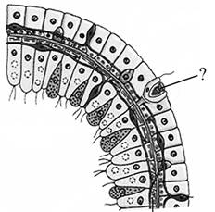
 | 1) | принимает возбуждение и передаёт его другим клеткам
 | 2) | при делении образует клетки других видов
 | 3) | вызывает паралич или гибель прикоснувшихся мелких животных
 | 4) | воспринимает действия химических раздражителей

- Что происходит в пищеварительных вакуолях простейших?
 | 1) | неорганические вещества растворяются и выводятся наружу
 | 2) | синтезируются органические вещества
 | 3) | органические вещества превращаются в воду и углекислый газ
 | 4) | сложные органические вещества расщепляются до мономеров

- Какой признак отсутствует у кишечнополостных?
 | 1) | многоклеточность
 | 2) | лучевая симметрия
 | 3) | третий зародышевый листок
 | 4) | размножение почкованием

- Какую функцию в теле инфузории-туфельки выполняют органоиды, обозначенные на рисунке вопросительным знаком?
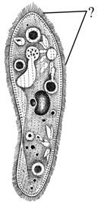
 | 1) | ориентации в среде обитания
 | 2) | защиты от механических воздействий среды
 | 3) | поступательного вращательного движения
 | 4) | выделения из организма вредных веществ

- Найдите ошибки в приведённом тексте. Укажите номера предложений, в которых сделаны ошибки, исправьте их.

1. Кишечнополостные – это трехслойные многоклеточные животные. 2. Они имеют гастральную или кишечную полость. 3. Кишечная полость включает стрекательные клетки. 4. Кишечнополостные имеют сетчатую (диффузную) нервную систему. 5. Все кишечнополостные – свободноплавающие организмы.

19. Почему малярия распространена в заболоченных районах? Кто является возбудителем этого заболевания?

